实验报告

课程名称 | 《算法分析与设计》 | 实验日期 | 2020 年 3月 6日 至 2020 年 3 月 8 日
学生姓名 | 吴辰龙 | 所在班级 | 计算机184 |  |  | 学号 | 2018211505028
实验名称 | Dijstras算法求两顶点间最短路径
实验地点 |  |  |  | 同组人员

问题
在一个带权图中找出两点间最短路径。

解析
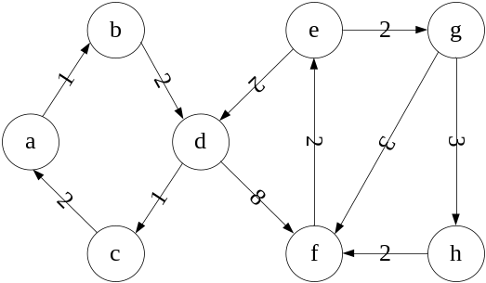
如图所示带权有向图，给定起点与终点，建立数组用来记录从起点到任意顶点的距离，通过标记不断找到最近顶点的距离，来更新存储的数组存储的距离，知道直到所有顶点都被标记。

例：计算从a到h的最短距离

将起点顶点a标记，并建立两个数组分别用来记录距离和标记
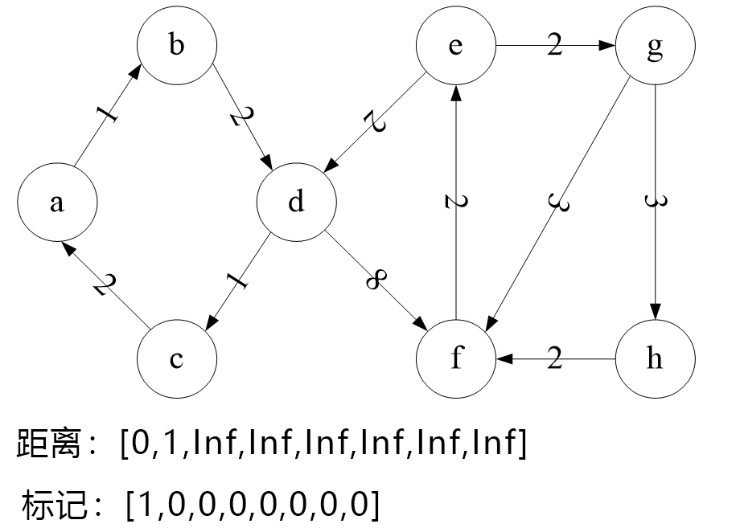顶点a只能直接到达顶点b，且距离为1，所以到其他顶点的距离为Inf（无穷大）并将顶点a标记；

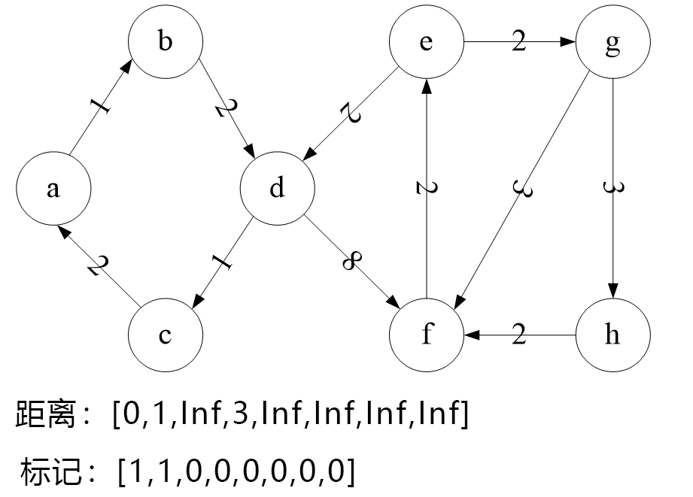将已标记顶点可以直接到达的顶点标记，所以标记与a连接的顶点b，由于顶点b可到达顶点d，ab+bd<ad,所以更新距离列表顶点a到d的距离（由Inf更新为3）

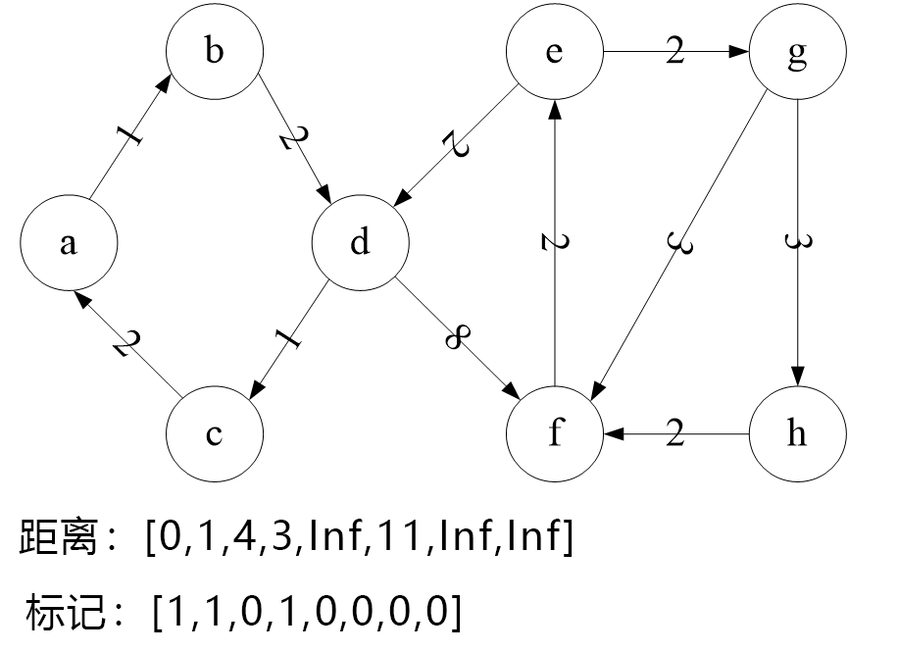标记顶点d，再次更新列表

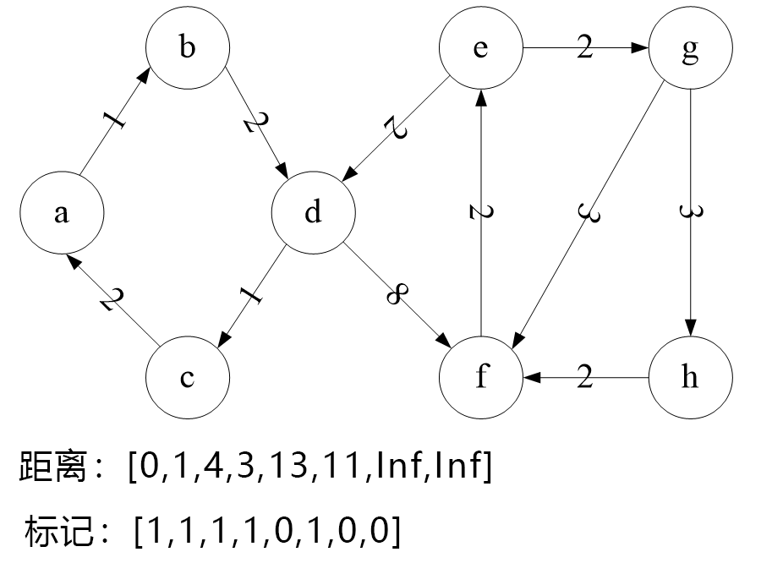标记顶点d可到达的顶点c、顶点f，并更新列表；

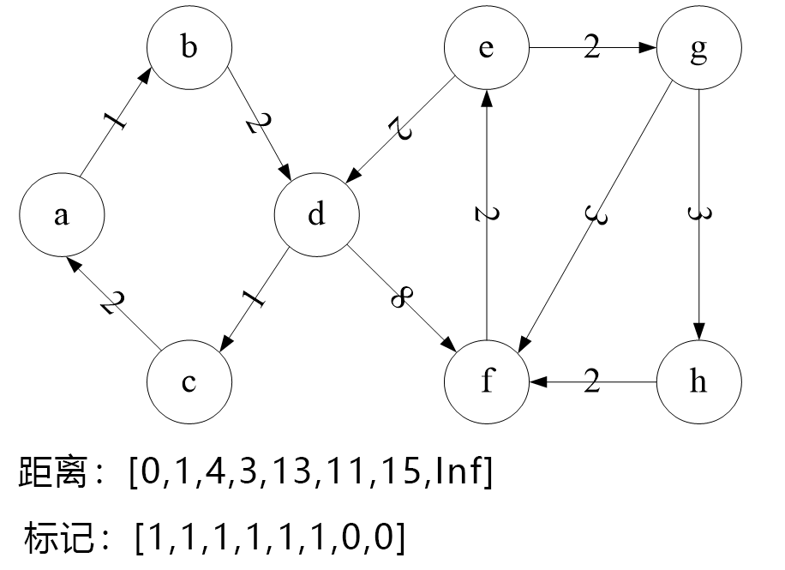标记顶点e，更新列表；

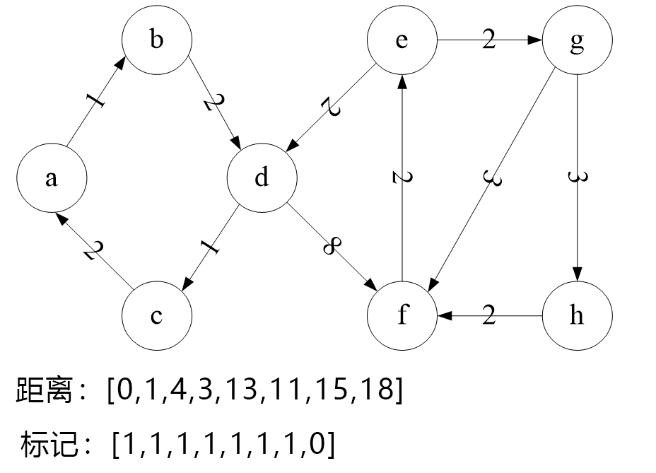标记顶点g，更新列表；

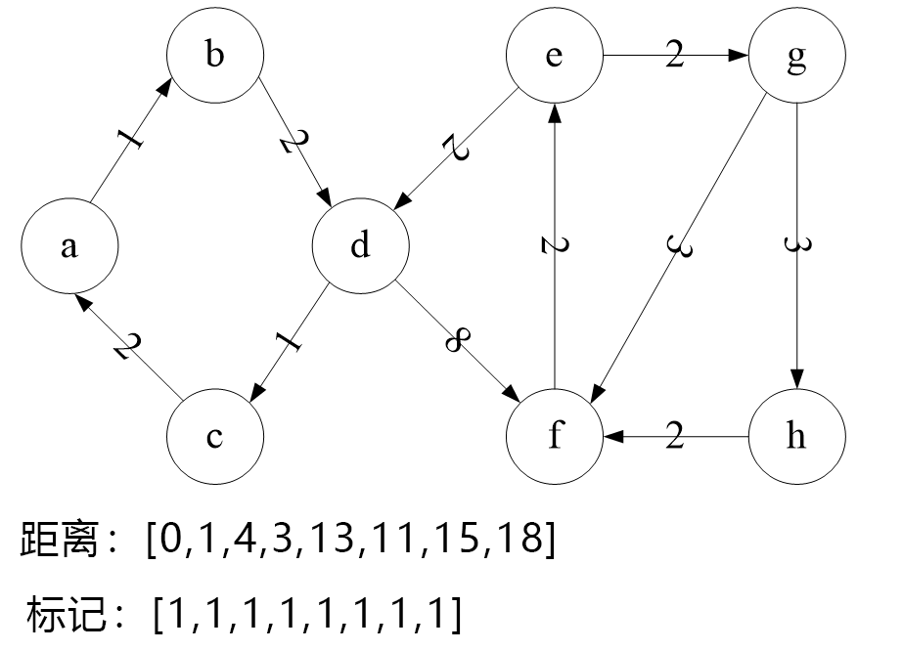标记h，更新列表，此时顶点以全部标记，此时列表中的距离即为顶点a到各点的最短距离。

设计
int Dijkstra(int**num,int s,int start,int finals){
//二级指针num指向邻接表，s为顶点个数，start为起点，finals为终点
建立数组 visited,lenth;
while(没有被全部标记){
for(遍历所有已标记的点){
for(遍历所有已标记的点连接的并且未标记的点){
标记此点；
if(到此点的新距离小于已经存储的距离){
更新列表
}
}
}
}
return lenth[finals]; //返回起点到终点的距离;
}

分析

源码
[github源码地址]

